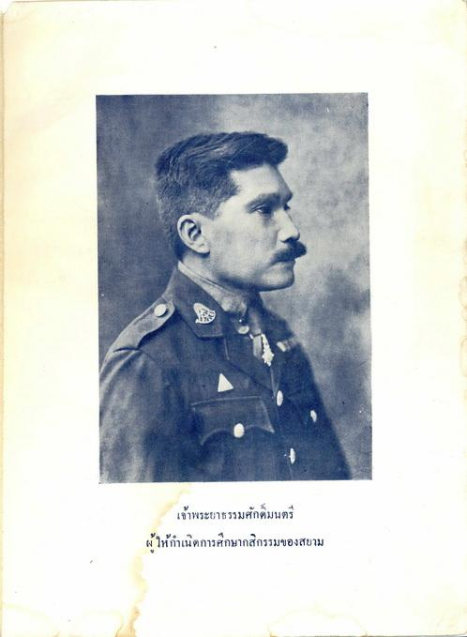
เจ้าพระยาธรรมศักดิ์มนตรี ผู้ให้กําเนิดการศึกษากสิกรรมของสยาม

